台灣省土木技師公會
九十七年度技師執業法令研討會
日期：97年6月18日 發文：(97)省土技字第3642號
主辦單位：行政院公共工程委員會、台灣省土木技師公會－紀律委員會
舉辦目的：為使全體會員及新進技師對執業法令了解，提昇技師執業法規知識之例行年度研討會。
上課時間：97年7月26日（星期六）09:00~12:30
講習地點：北區－台北縣板橋市三民路二段37號12樓A3（省公會）
中區－台中市北區崇德路一段629號B棟4樓之2（中辦室）
南區－台南市林森路一段149號4樓之8（南辦室）
高雄－高雄市鼓山區中華一路203號3樓（高雄市公會）
費 用：本會會員及會友免費參加，非會員500元；帳號：12295196，戶名：台灣省土木技師公會，請於劃撥單通訊欄註明【九十七年度技師執業法令研討會】。
報名方式：即日起至7月18日(星期五)截止，將報名表傳真至(02)2964-1159、2963-4076會本部辦理；預定北區60人、中區40人、南區40人、高雄40人；依報名順序，額滿為止。
聯絡電話：(02)8961-3968轉132 劉芳君小姐。
說 明：1.全程參與者發給研習證明。
2.請向北區報名，中區、南區、高雄採「視訊遠距教學」同步辦理本課程。
3.會員每年度最多只能參加兩場免費研討會，若有本類研討會報名人數未額滿時，則不在此限。
內 容：
時間 | 課程內容 | 主講人 | 主持人
8:40~9:00 | 報 到
9:00~9:05 | 開幕致詞 | 林永裕 理事長 | 陳清展 理事
9:05~9:55 | 技師法、政府採購法及工程倫理說明 | 行政院公共工程委員會  何育興 科長 | 陳清展 理事
09:55~10:10 | 休 息
10:10~11:00 | 執業技師辦理監造服務之法令說明與懲戒案例探討 | 周子劍 監事 | 鄭明昌 理事
11:00~11:50 | 受聘營造業技師之法令說明與懲戒案例探討 | 呂震世 常務監事 | 陳海島 主委
11:50~12:10 | 綜合座談 | 全體講師與主持人
12:10~12:30 | 午 餐

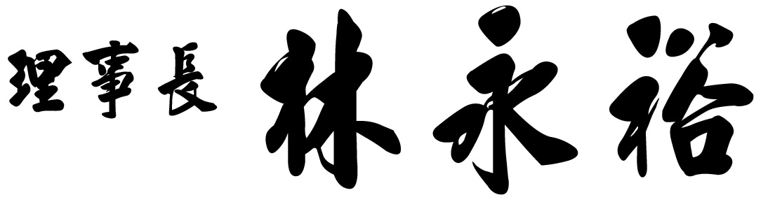

台灣省土木技師公會『九十七年度技師執業法令研討會』報名表
參加場次 | 會員證號 | 姓名 | 身份證字號 | 聯絡電話 | 通訊處
□ 北區
□ 中區
□ 南區
□ 高雄區

